UNIP - Universidade Paulista

Curso Superior em Tecnologia em Análise e Desenvolvimento de Sistemas

PIM – Projeto Integrado Multidisciplinar
PetSystem

Desenvolvimento Web Responsivo
Machine Learning e Análise de Dados
Modelagem Banco de Dados e relacional
Programação Orientada a Objetos com C#
UX e UI Design

Prof. Me. Aldy Oliveira
Prof. Me. Lucas Porto
Prof. Me. Raul A. M. Sereno
Prof. Me. Rogério Sousa

FERNANDA DASSAN RIBEIRO
GUSTAVO HENRIQUE MOLINA
TIAGO BARBOSA ROQUE
VITORIA DE LIMA ARAUJO
WILLIAM JACOMIN DOS ANJOS

São José do Rio Pardo
2026

Resumo
O Projeto Integrado Multidisciplinar deste semestre consistiu no desenvolvimento de um sistema web para uma clínica veterinária fictícia, com o objetivo de modernizar a gestão operacional e aprimorar a experiência dos usuários por meio da digitalização e integração dos processos.
O sistema foi projetado para atender tanto os tutores de pets quanto os profissionais da clínica, solucionando problemas como a descentralização de informações, retrabalho e baixa eficiência operacional. A solução proposta centraliza funcionalidades como agendamentos de consultas, controle de serviços, incluindo banho e tosa, e apoio à gestão administrativa.
O desenvolvimento foi conduzido com base nos princípios da Engenharia de Software Ágil, utilizando a metodologia SCRUM, com organização em backlog, definição de sprints e entregas incrementais, garantindo adaptabilidade e evolução contínua do sistema.
A modelagem de dados foi estruturada utilizando banco de dados relacional visando escalabilidade, consistência e desempenho. A implementação foi realizada com base no paradigma de Programação Orientada a Objetos, utilizando a linguagem C#, promovendo modularização, reutilização de código e manutenibilidade.
As interfaces foram desenvolvidas com foco em responsividade, assegurando compatibilidade com múltiplos dispositivos, e fundamentadas em princípios de UX/UI Design, priorizando usabilidade, acessibilidade e experiência do usuário.
Nesta etapa de continuidade do projeto, foi desenvolvido um aplicativo mobile utilizando Flutter e Dart, além de uma API com ASP.NET Core para realizar a comunicação entre as aplicações e o banco de dados. A integração permite que as versões Web e Mobile utilizem as mesmas informações, mantendo os dados centralizados. O aplicativo disponibiliza funcionalidades para diferentes perfis de usuários, incluindo tutores, veterinários e equipe da clínica, possibilitando o gerenciamento de animais, consultas e agendamentos.
Adicionalmente, o sistema incorpora técnicas de Machine Learning e Análise de Dados para geração de indicadores estratégicos, como padrões de atendimento e suporte à tomada de decisão.
Por fim, o projeto também contemplou aspectos de acessibilidade, incluindo noções de LIBRAS, e promoveu o desenvolvimento de competências interpessoais, como comunicação, liderança e colaboração em equipe no contexto de projetos de software.

Palavras-chave: clínica veterinária, sistema web, Scrum, UX/UI, banco de dados.
Abstract
The Integrated Multidisciplinary Project for this semester consisted of the development of a web-based system for a fictional veterinary clinic, aiming to modernize operational management and improve the user experience through the digitalization and integration of processes.
The system was designed to serve both pet owners and clinic professionals, addressing issues such as information decentralization, rework, and low operational efficiency. The proposed solution centralizes functionalities such as appointment scheduling, service management, including bathing and grooming services, and administrative support.
The development was conducted based on Agile Software Engineering principles, using the SCRUM methodology, with backlog organization, sprint planning, and incremental deliveries, ensuring adaptability and continuous system evolution.
Data modeling was structured using relational databases, aiming to ensure scalability, consistency, and performance. The implementation was based on the Object-Oriented Programming paradigm, using the C# programming language, promoting modularity, code reuse, and maintainability.
The interfaces were developed with a focus on responsiveness, ensuring compatibility across multiple devices, and were based on UX/UI Design principles, prioritizing usability, accessibility, and user experience.
In this stage of the project's continuation, a mobile application was developed using Flutter and Dart, along with an API built with ASP.NET Core to handle communication between the applications and the database. This integration allows the Web and Mobile versions to use the same information while keeping the data centralized. The application provides features for different user profiles, including pet owners, veterinarians, and clinic staff, allowing the management of animals, consultations, and appointments.
Additionally, the system incorporates Machine Learning and Data Analysis techniques to generate strategic indicators, such as service patterns, and to support decision-making. Finally, the project also addressed accessibility aspects, including basic concepts of LIBRAS (Brazilian Sign Language), and fostered the development of interpersonal skills, such as communication, leadership, and teamwork, within the context of software development projects.

Keywords: veterinary clinic, web-based system, SCRUM, UX/UI, database.

Sumário

1. Introdução 7
1.1. Motivação e justificativa 8
1.2. Objetivo 10
1.3. Metodologia 11
2. Desenvolvimento da Aplicação 13
2.1. Modelagem 15
2.2 Banco de Dados e Integração das Aplicações 19
2.3 Interface das Aplicações Mobile 21
3. Conclusão 34
4. Referências Bibliográficas 36

Introdução
O presente Projeto Integrado Multidisciplinar (PIM) tem como objetivo o desenvolvimento de um sistema web integrado para uma empresa fictícia do ramo de clínica veterinária e banho e tosa. A proposta do site PetSystem é auxiliar na organização das atividades do estabelecimento, proporcionando maior controle das informações, melhoria na gestão dos serviços e otimização do atendimento aos clientes.
A escolha do tema se justifica pela crescente demanda por soluções tecnológicas no setor pet, que vem se expandindo significativamente nos últimos anos. Muitos estabelecimentos ainda enfrentam dificuldades relacionadas ao controle de dados, agendamentos e serviços, evidenciando a necessidade de sistemas informatizados que tornem esses processos mais eficientes e seguros.
A empresa fictícia foi criada com o propósito de simular um ambiente real de mercado, permitindo a aplicação prática dos conhecimentos adquiridos ao longo do curso de Análise e Desenvolvimento de Sistemas. Neste contexto, o projeto integra diversas áreas do conhecimento, como: Engenharia de Software Ágil, Desenvolvimento Web Responsivo, Modelagem de Banco de Dados, Programação Orientada a Objetos com C#, UX e UI Design, Machine Learning e Análise de Dados, além de aspectos relacionados à Comunicação, Liderança, Negociação e Acessibilidade por meio da Língua Brasileira de Sinais (LIBRAS).
A metodologia adotada envolve etapas como levantamento de requisitos, modelagem de dados, planejamento com base em metodologias ágeis, desenvolvimento das funcionalidades, criação de interfaces responsivas e análise dos resultados obtidos. Dessa forma, busca-se integrar aspectos técnicos, organizacionais e humanos, proporcionando uma visão completa do processo de desenvolvimento de software.
Nesta nova etapa do projeto, foi dada continuidade ao desenvolvimento do PetSystem, ampliando a solução anteriormente desenvolvida. Além da aplicação web, foi implementada uma versão mobile utilizando as tecnologias Flutter e Dart, seguindo o mesmo padrão visual e funcional estabelecido no sistema web. Essa evolução busca proporcionar maior praticidade aos usuários e ampliar as possibilidades de utilização do sistema no dia a dia da clínica veterinária e dos serviços de banho e tosa.
Além do desenvolvimento do aplicativo mobile, nesta etapa também foi criada uma API utilizando ASP.NET Core, responsável por intermediar a comunicação entre o aplicativo, a aplicação web e o banco de dados. Dessa forma, as duas versões utilizam a mesma estrutura de dados, evitando a necessidade de manter informações separadas. Essa integração representa uma evolução importante do projeto, pois amplia as possibilidades de acesso ao sistema e mantém a organização das informações da clínica.
Por fim, este projeto tem como finalidade demonstrar, na prática, a importância da tecnologia da informação na solução de problemas organizacionais, contribuindo para a melhoria dos processos e para a tomada de decisões dentro do contexto empresarial simulado.

Motivação e justificativa
O presente projeto é motivado pela necessidade de aprimorar a gestão de clínicas veterinárias e banhos e tosas, por meio da adoção de soluções tecnológicas integradas, considerando que muitos estabelecimentos ainda apresentam limitações no controle de dados, agendamentos e processos operacionais.
A justificativa fundamenta-se no desenvolvimento de uma solução integrada capaz de centralizar informações, automatizar rotinas e otimizar a gestão dos serviços e atendimentos, promovendo maior eficiência, confiabilidade e escalabilidade dos processos. A solução proposta também contribui para a melhoria da experiência do cliente, ao proporcionar maior agilidade e organização no atendimento.
Do ponto de vista acadêmico e técnico, o projeto viabiliza a aplicação prática de conceitos de Engenharia de Software Ágil (SCRUM), Modelagem UML, Desenvolvimento Web Responsivo, Programação Orientada a Objetos e Banco de Dados, garantindo uma abordagem estruturada e alinhada às boas práticas do mercado.
Adicionalmente, reforça-se a relevância da Tecnologia da Informação como elemento estratégico para a transformação digital no setor pet, contribuindo para a tomada de decisões baseada em dados, aumento da competitividade e modernização dos processos organizacionais.
Além disso, complementando os aspectos técnicos e gerenciais abordados, o desenvolvimento do sistema proposto possibilita a aplicação de conceitos de UX e UI Design, aspectos fundamentais para garantir que a solução seja não apenas funcional, mas também intuitiva e de fácil utilização. A adoção de interfaces responsivas permite o acesso ao sistema por diferentes dispositivos, ampliando sua utilização no dia a dia dos profissionais e clientes.
Com a continuidade do projeto, surgiu também a necessidade de ampliar as formas de acesso ao PetSystem. O desenvolvimento de uma aplicação mobile permite que os usuários utilizem determinadas funcionalidades por meio de dispositivos Android, oferecendo mais praticidade no acesso às informações e aos agendamentos. Além disso, a criação de uma API possibilita a integração entre as aplicações Web e Mobile, mantendo os dados centralizados e facilitando o gerenciamento das informações do sistema.
Dessa forma, o projeto busca não apenas atender às necessidades operacionais do negócio, mas também proporcionar uma interação eficiente e satisfatória, alinhada às expectativas dos usuários e às tendências atuais do mercado digital.

Objetivo
O presente projeto tem como objetivo desenvolver um sistema web integrado para uma empresa fictícia do segmento de clínica veterinária e banho e tosa, aplicando de forma prática os conhecimentos adquiridos nas disciplinas de Engenharia de Software Ágil, Modelagem de Banco de Dados relacional, Programação Orientada a Objetos com C#, Desenvolvimento Web Responsivo, UX e UI Design, Machine Learning e Análise de Dados, além de Comunicação, Liderança, Negociação e LIBRAS.
Busca-se, por meio deste projeto, realizar a análise do negócio, o levantamento de requisitos, a modelagem, o desenvolvimento e a avaliação de uma solução computacional eficiente, capaz de otimizar processos, organizar informações e melhorar a gestão do estabelecimento. O sistema proposto tem como finalidade auxiliar no controle de clientes e animais, no gerenciamento de consultas veterinárias e serviços de banho e tosa, além do registro dos agendamentos de consultas, proporcionando maior organização e confiabilidade das informações.
Além disso, pretende-se desenvolver uma solução com interface responsiva e centrada no usuário, utilizando conceitos de Desenvolvimento Web Responsivo, UX e UI Design, para garantir facilidade de uso, acessibilidade e uma experiência satisfatória para os diferentes perfis de usuários do sistema. Pretende-se também, aplicar práticas de desenvolvimento ágil estruturando o projeto por meio de backlog, priorizando as tarefas e ciclos iterativos (sprints), de forma a garantir um acompanhamento mais eficiente do desenvolvimento e maior flexibilidade na adaptação dos requisitos levantados.
Como parte da continuidade do projeto, também foi estabelecido como objetivo ampliar o acesso ao PetSystem, mantendo suas principais funcionalidades e a integração com a aplicação web já desenvolvida. Dessa forma, busca-se disponibilizar as funcionalidades do sistema em diferentes dispositivos, proporcionando maior flexibilidade e praticidade aos usuários, preservando a integração com a aplicação web já desenvolvida.
Para alcançar esse objetivo, nesta etapa foram desenvolvidos o aplicativo mobile utilizando Flutter e Dart e uma API com ASP.NET Core. A API é responsável por receber as solicitações das aplicações, realizar as validações necessárias e efetuar as operações no banco de dados. Também foram desenvolvidas funcionalidades para permitir que tutores consultem e gerenciem seus animais e agendamentos, enquanto veterinários e equipe da clínica possuem acesso às informações conforme seus respectivos perfis de usuário.
Assim, o objetivo principal consiste em evidenciar a integração entre aspectos técnicos, organizacionais e humanos, destacando a relevância da tecnologia da informação na solução de problemas em um ambiente empresarial simulado, bem como propor uma solução eficaz e compatível com as demandas do mercado.

Metodologia
A metodologia adotada no desenvolvimento do sistema baseou-se nos princípios da Engenharia de Software Ágil, estruturando o projeto por meio de backlog de requisitos, iterações (sprints) e entregas incrementais. Inicialmente, foi realizada a definição e caracterização do negócio fictício, seguida da análise dos problemas organizacionais a serem solucionados por meio de um sistema computacional. A partir disso, foram conduzidas as etapas de modelagem de dados, utilizando banco de dados relacional e o desenvolvimento das funcionalidades com base na Programação Orientada a Objetos em C#.
Paralelamente, foram construídas interfaces utilizando desenvolvimento web responsivo, aliadas à aplicação de conceitos de UX e UI Design, visando garantir usabilidade, acessibilidade e uma experiência eficiente ao usuário. Adicionalmente, foram incorporadas técnicas de Machine Learning e Análise de Dados. Por fim, o projeto também contemplou o desenvolvimento de competências interpessoais, como comunicação, liderança e negociação, bem como a inclusão de princípios básicos de acessibilidade, incluindo LIBRAS, promovendo uma solução tecnológica mais inclusiva e alinhada às demandas contemporâneas.
Nesta etapa de continuidade, foram analisadas as funcionalidades e interfaces já existentes no PetSystem para definir as adaptações necessárias a nova aplicação. O desenvolvimento foi realizado utilizando Flutter e Dart, buscando manter o mesmo padrão visual e funcional da aplicação web. Também foram realizados testes para verificar o funcionamento das telas e das funcionalidades implementadas.
Para a integração das aplicações, foi desenvolvida uma API utilizando ASP.NET Core .NET 9 e Entity Framework Core. A comunicação entre o aplicativo mobile e a API ocorre por meio de requisições HTTP e troca de informações no formato JSON. A API concentra as regras de negócio, a autenticação dos usuários e as operações realizadas no banco de dados. Dessa maneira, tanto a aplicação Web quanto a versão Mobile utilizam os mesmos serviços e compartilham a mesma base de dados.
Também foram realizados testes para verificar o funcionamento das telas, a navegação, a autenticação e os processos de agendamento. Essas verificações tiveram como objetivo identificar possíveis problemas e garantir maior estabilidade durante a utilização do aplicativo.

Desenvolvimento da Aplicação
O desenvolvimento do sistema proposto foi realizado com base em uma abordagem integrada, contemplando práticas modernas de Engenharia de Software Ágil, com tecnologias voltadas ao desenvolvimento web. O objetivo foi criar uma solução funcional e organizada, capaz de atender as necessidades de uma clínica veterinária, incluindo serviços de atendimento e banho e tosa, melhorando a gestão das informações e dos serviços oferecidos.
Para o desenvolvimento, foi utilizada a metodologia ágil Scrum, que permitiu uma melhor organização das atividades e maior flexibilidade durante o processo. As funcionalidades do sistema foram organizadas e priorizadas por meio de um backlog, onde foram definidas e priorizadas as funcionalidades do sistema. O trabalho foi dividido em etapas (sprints), facilitando o acompanhamento do desenvolvimento e permitindo ajustes conforme necessário. Também foram realizadas reuniões para alinhar as tarefas e acompanhar o andamento do projeto.
Na modelagem de Dados, foram aplicados conceitos de banco de dados relaciona com o objetivo de organizar as informações do sistema de forma eficiente, como cadastro de veterinários, clientes/tutores, animais, serviços e os atendimentos. Para auxiliar nessa organização, foram utilizados diagramas UML, como o diagrama de classes e o de caso de uso, permitindo uma visão clara da estrutura e do funcionamento do sistema.
O sistema foi desenvolvido utilizando Programação Orientada a Objetos com C#, garantindo organização, reutilização de código e facilidade de manutenção.
No desenvolvimento das interfaces, foram utilizados conceitos de Desenvolvimento Web Responsivo, permitindo que o sistema seja acessível em diferentes dispositivos, como computadores, tablets e smartphones. Além disso, foram aplicados princípios de UX e UI design, com foco na criação de interfaces intuitivas, organizadas e de fácil navegação, proporcionando uma melhor experiência para o usuário.
Em continuidade ao projeto, foi desenvolvida uma aplicação mobile do PetSystem utilizando Flutter e Dart. A nova aplicação foi construída seguindo o mesmo padrão visual e funcional do sistema web, mantendo a identidade do projeto e facilitando a utilização das funcionalidades já existentes. Foram desenvolvidas e adaptadas às telas necessárias considerando as características de navegação próprias da aplicação.
A implementação dessa nova versão ampliou as formas de utilização do PetSystem, mantendo sua finalidade de auxiliar no gerenciamento das informações da clínica veterinária e dos serviços de banho e tosa. Dessa forma, a aplicação web e a versão mobile fazem parte da mesma proposta de sistema, oferecendo diferentes formas de acesso às funcionalidades disponíveis.
Como diferencial, foram incorporados conceitos básicos de Machine Learning e Análise de Dados para auxiliar no controle de atendimentos, na análise da frequência dos clientes e na identificação dos serviços mais utilizados.
O projeto também envolveu aspectos de Comunicação, Liderança e Negociação, fundamentais para o trabalho em equipe e para a organização do desenvolvimento do sistema. Foram incluídos princípios de acessibilidade, com base na Língua Brasileira de Sinais (LIBRAS), tornando o sistema mais inclusivo e acessível para diferentes perfis de usuários.
O sistema também contempla o agendamento de serviços de banho e tosa, permitindo que o usuário selecione o tipo de serviço, data e horário disponíveis. O sistema realiza validações, como verificação de cadastro do animal e disponibilidade de horários, garantindo maior organização e evitando conflitos de agenda. Essas funcionalidades ampliam o uso do sistema, atendendo tanto às demandas clínicas quanto aos serviços de cuidado e higiene dos animais.
As telas foram projetadas de forma simples, organizada e intuitiva, facilitando a navegação entre as funcionalidades e melhorando a experiência do usuário. O sistema também possibilita o registro de agendamentos e o acompanhamento das informações dos animais, contribuindo para um melhor controle e organização das atividades da clínica.
De forma geral, o desenvolvimento do sistema permitiu aplicar, na prática, os conhecimentos adquiridos ao longo do curso, resultando em uma solução funcional, organizada e alinhada às necessidades do negócio fictício, contribuindo para a melhoria dos processos e da gestão da clínica veterinária e dos serviços de banho e tosa.

2.1. Modelagem
Os diagramas apresentados têm como objetivo representar o funcionamento do sistema e as interações entre os usuários e as funcionalidades disponíveis. Por meio dos diagramas de atividades, é possível visualizar o fluxo de processos, como o agendamento de consultas veterinárias e serviços de banho e tosa, incluindo etapas de validação, processamento e armazenamento das informações no banco de dados.
Esses diagramas demonstram como o sistema realiza verificações importantes, como a existência do cadastro do animal, a disponibilidade de horários e a confirmação dos serviços solicitados, garantindo maior organização e confiabilidade no uso do sistema. Além disso, permitem compreender de forma clara o funcionamento de cada função e a integração entre as partes do sistema, como front-end, back-end e banco de dados.
Na arquitetura utilizada nesta etapa do projeto, o aplicativo mobile e a aplicação Web realizam a comunicação com o back-end por meio de uma API. Essa estrutura permite que as duas aplicações utilizem os mesmos serviços e acessem as informações armazenadas no banco de dados. A API é responsável por receber as requisições, verificar as permissões dos usuários, aplicar as regras de negócio e realizar as operações necessárias.
Entre as principais entidades utilizadas na estrutura do sistema estão Tutor, Pet, Veterinário, Serviço, Agendamento, Atendimento e Vacinação. Essas entidades permitem organizar as informações e estabelecer os relacionamentos necessários para o funcionamento das funcionalidades disponíveis.

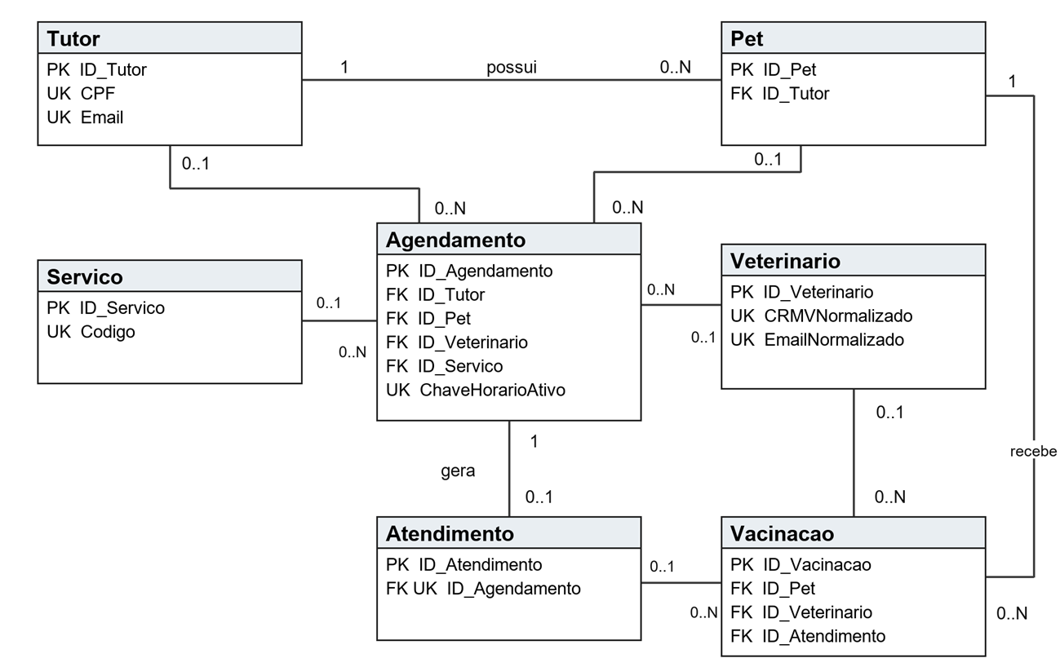
Imagem 1– Diagrama de Entidade e Relacionamento (DER) do banco de dados do PetSystem. Fonte: Elaborado por Tiago Roque (2026).
O Diagrama de Entidade e Relacionamento (DER) apresenta a estrutura do banco de dados relacional do PetSystem, demonstrando como as informações são organizadas e relacionadas. O modelo é composto por sete entidades principais: Tutor, Pet, Veterinário, Serviço, Agendamento, Atendimento e Vacinação.
Cada entidade possui uma chave primária (PK), responsável por identificar seus registros, enquanto as chaves estrangeiras (FK) estabelecem as ligações entre as tabelas. O diagrama também apresenta as restrições de unicidade (UK) e as cardinalidades, que indicam a quantidade de registros que podem estar relacionados.
Entre os relacionamentos, destaca-se que um tutor pode possuir vários pets, um pet pode ter vários registros de vacinação e um agendamento pode gerar, no máximo, um atendimento. Dessa forma, o DER facilita a compreensão da organização dos dados e dos vínculos necessários para o funcionamento do sistema.
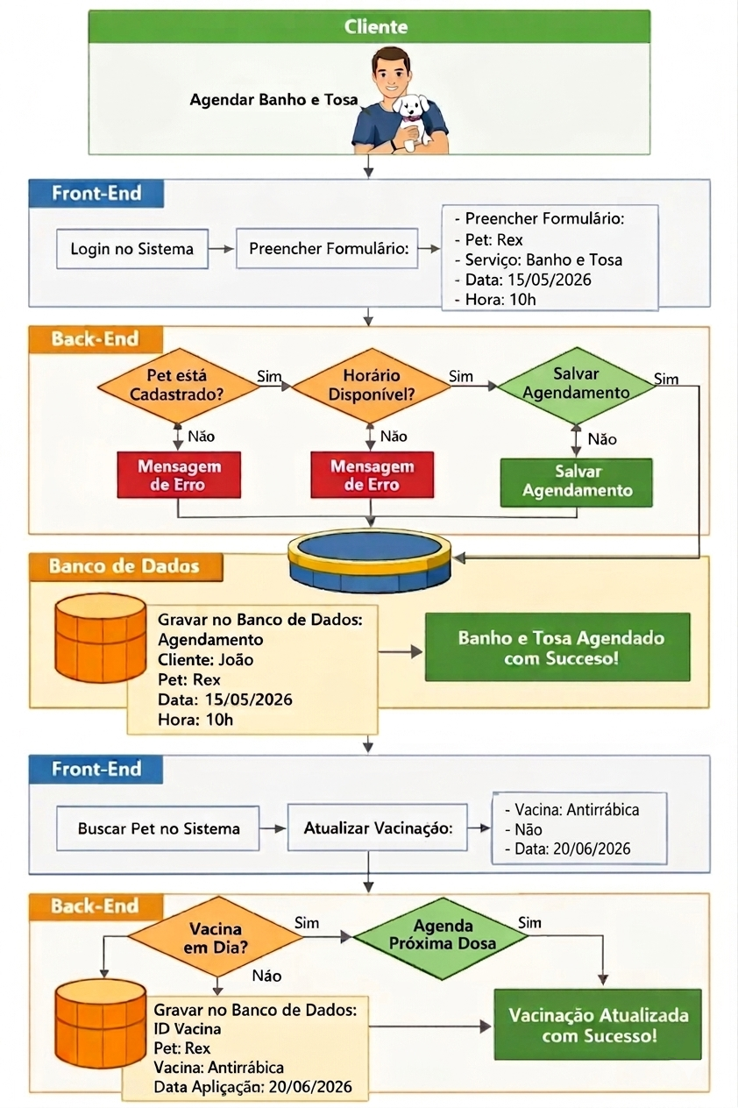
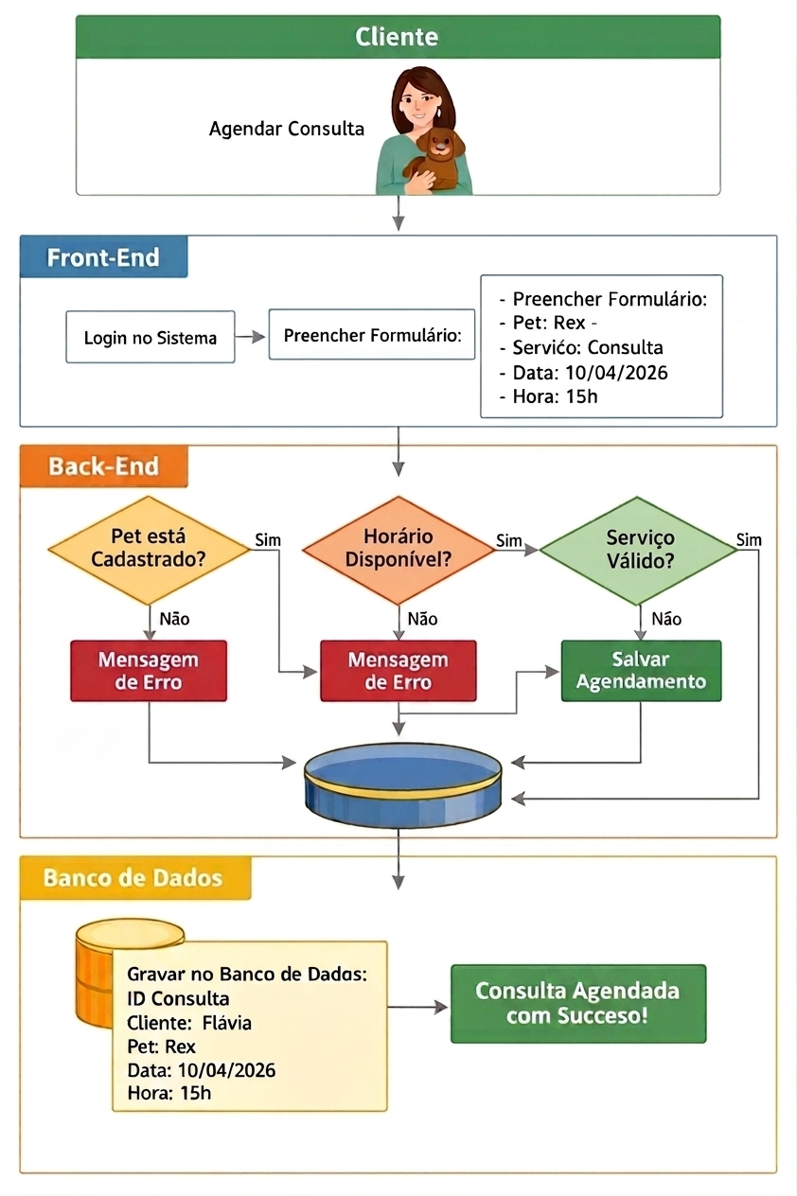

2.2 Banco de Dados e Integração das Aplicações
O PetSystem utiliza uma estrutura de banco de dados relacional integrada às aplicações Web e Mobile, permitindo que ambas compartilhem as mesmas informações. No desenvolvimento da aplicação mobile, foi utilizada a tecnologia Flutter com Dart, enquanto a comunicação com o banco de dados ocorre por meio de uma API desenvolvida em ASP.NET Core, utilizando Entity Framework Core.
O banco de dados utilizado na implementação local do PetSystem é o SQLite, seguindo o modelo relacional. O projeto também possui uma configuração alternativa para SQL Server, porém a versão utilizada na demonstração trabalha com SQLite. As informações são armazenadas em tabelas relacionadas por chaves primárias e estrangeiras, garantindo a identificação dos registros e a integridade dos relacionamentos. O projeto não utiliza banco de dados NoSQL.
A estrutura do banco de dados utiliza regras de integridade para evitar informações inválidas. São aplicadas restrições que impedem, por exemplo, o cadastro de idade e peso negativos para os pets, duração de serviços igual ou inferior a zero e preços negativos. Também são utilizados índices para facilitar determinadas consultas e restrições de unicidade para evitar registros duplicados.
A comunicação entre o aplicativo e a API é realizada por meio de requisições HTTP e troca de informações no formato JSON. Dessa maneira, o aplicativo não acessa diretamente o banco de dados, pois as operações de consulta, cadastro, atualização e validação são realizadas pela API, que também controla as regras de funcionamento do sistema.
A estrutura contempla informações de tutores, animais, veterinários, serviços, agendamentos, atendimentos e vacinações. Essas informações são organizadas de maneira relacionada, permitindo que os dados utilizados nas aplicações Web e Mobile permaneçam integrados.
Outro aspecto importante é a validação dos agendamentos. Antes de confirmar uma consulta ou serviço, o sistema verifica a disponibilidade de horários e realiza novas validações antes de registrar as informações. Esse processo ajuda a evitar conflitos de horários e mantém a organização dos atendimentos. Os cancelamentos também preservam o histórico dos agendamentos realizados.
Dessa forma, a utilização de um banco de dados compartilhado e integrado à API permite que o PetSystem mantenha suas informações organizadas e disponíveis nas diferentes versões da aplicação, contribuindo para a consistência dos dados e para o funcionamento do sistema.

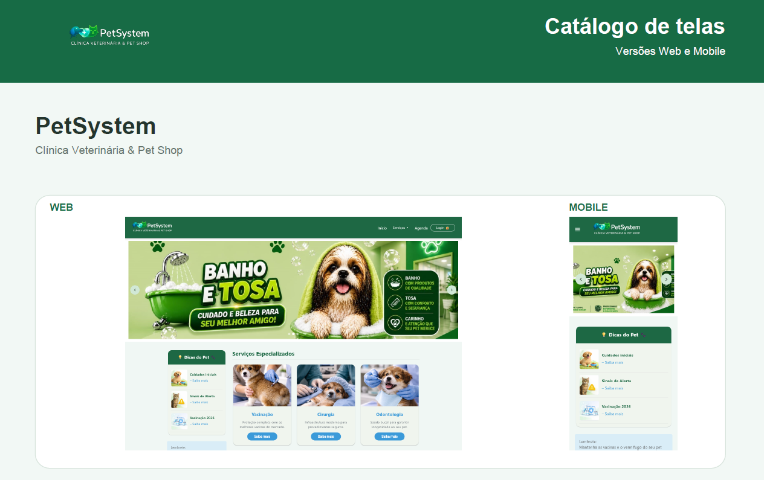
2.3 Interface das Aplicações Mobile
Imagem 1 – Tela das versões Web e Mobile do sistema PetSystem.
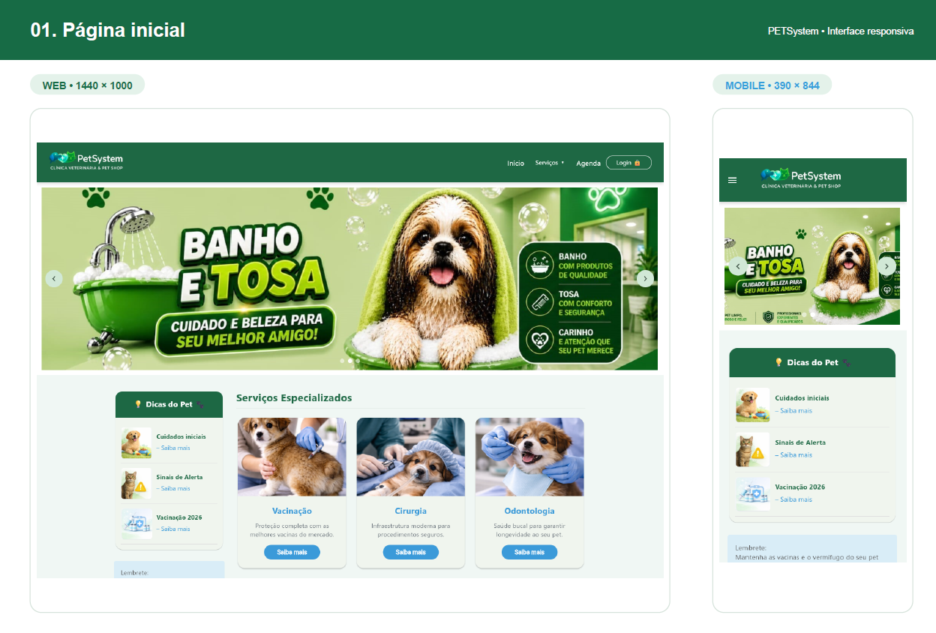
Imagem 2 – Tela inicial do PetSystem, apresentando os principais serviços oferecidos pela clínica.
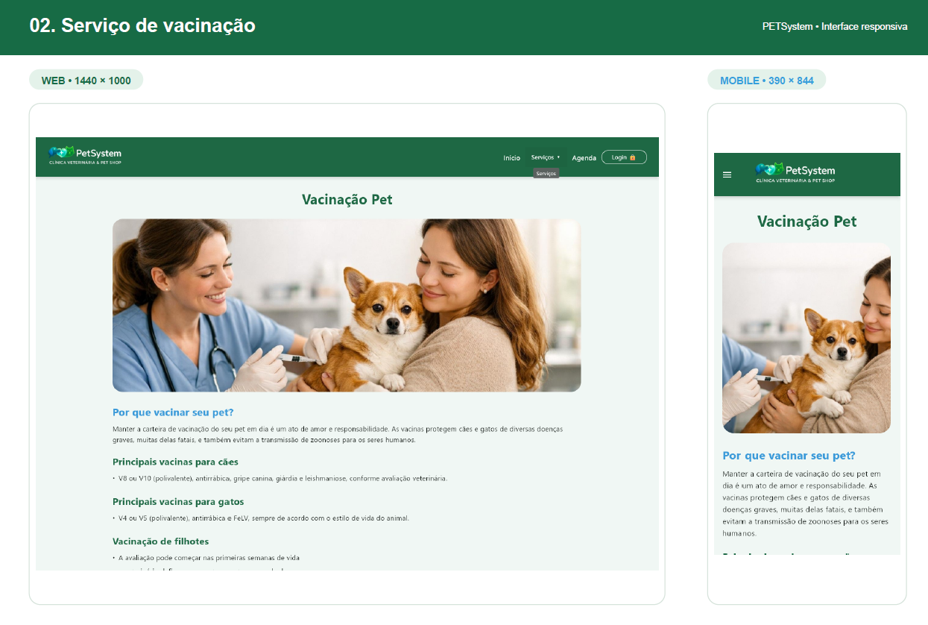
Imagem 3 – Página de apresentação do serviço de vacinação.
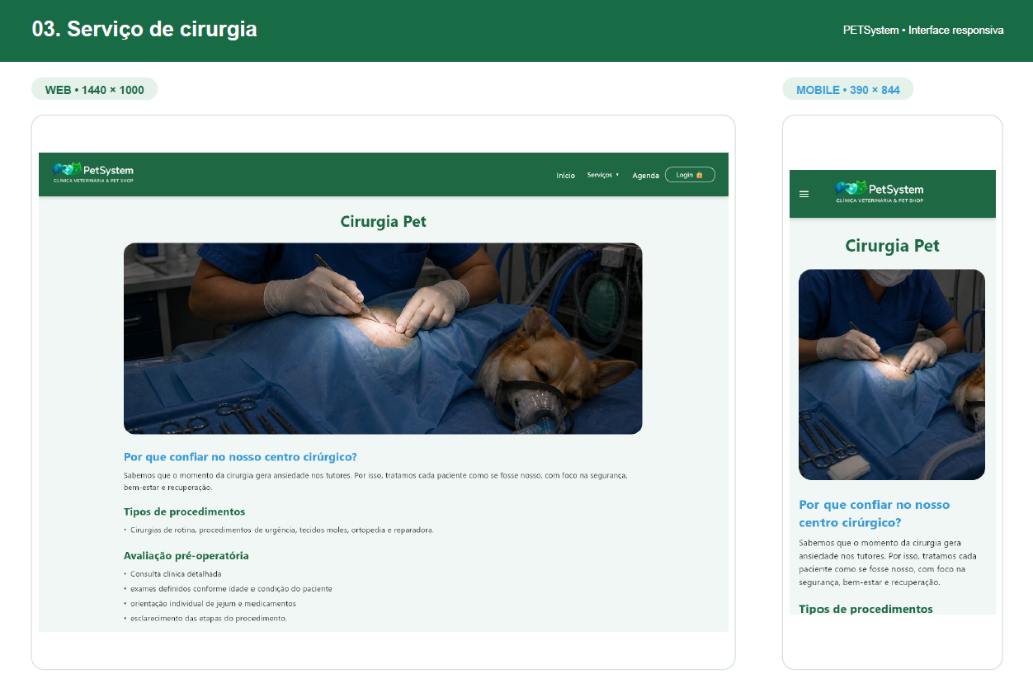
Imagem 4 – Página de apresentação do serviço de cirurgia veterinária.
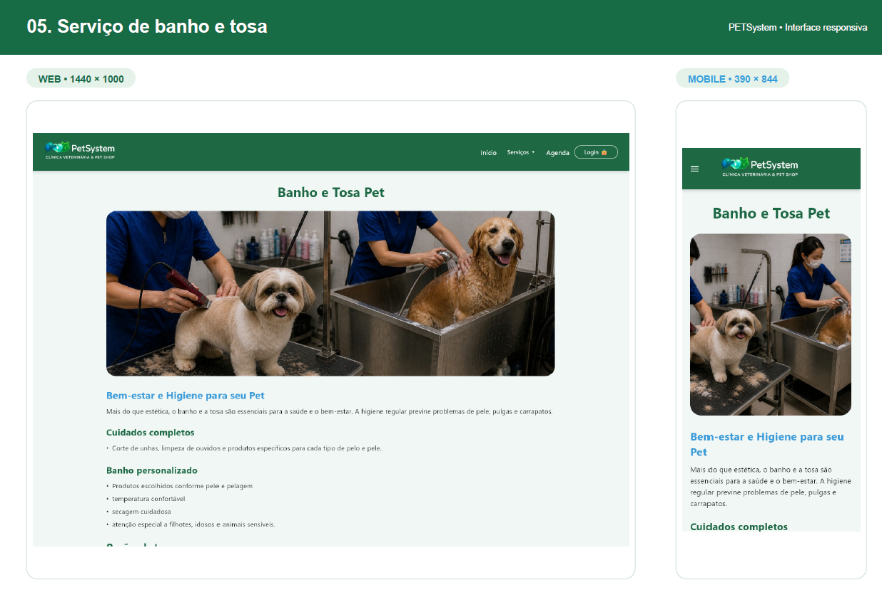
Imagem 5 – Página de apresentação do serviço de banho e tosa.
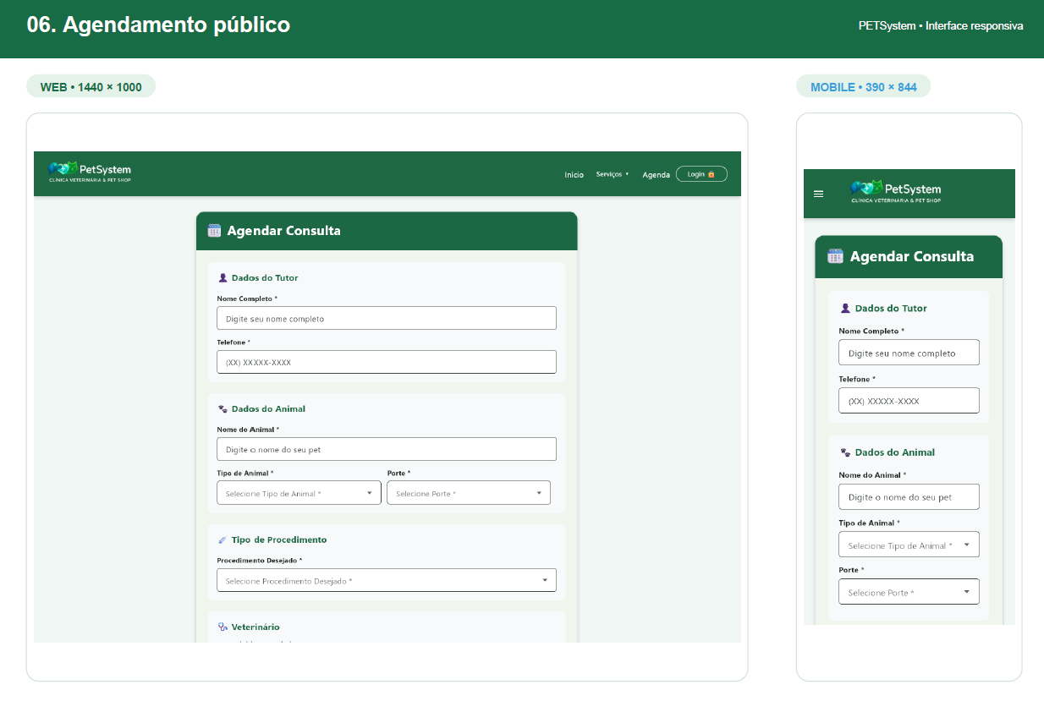
Imagem 6 – Formulário público para solicitação de agendamento de serviços.

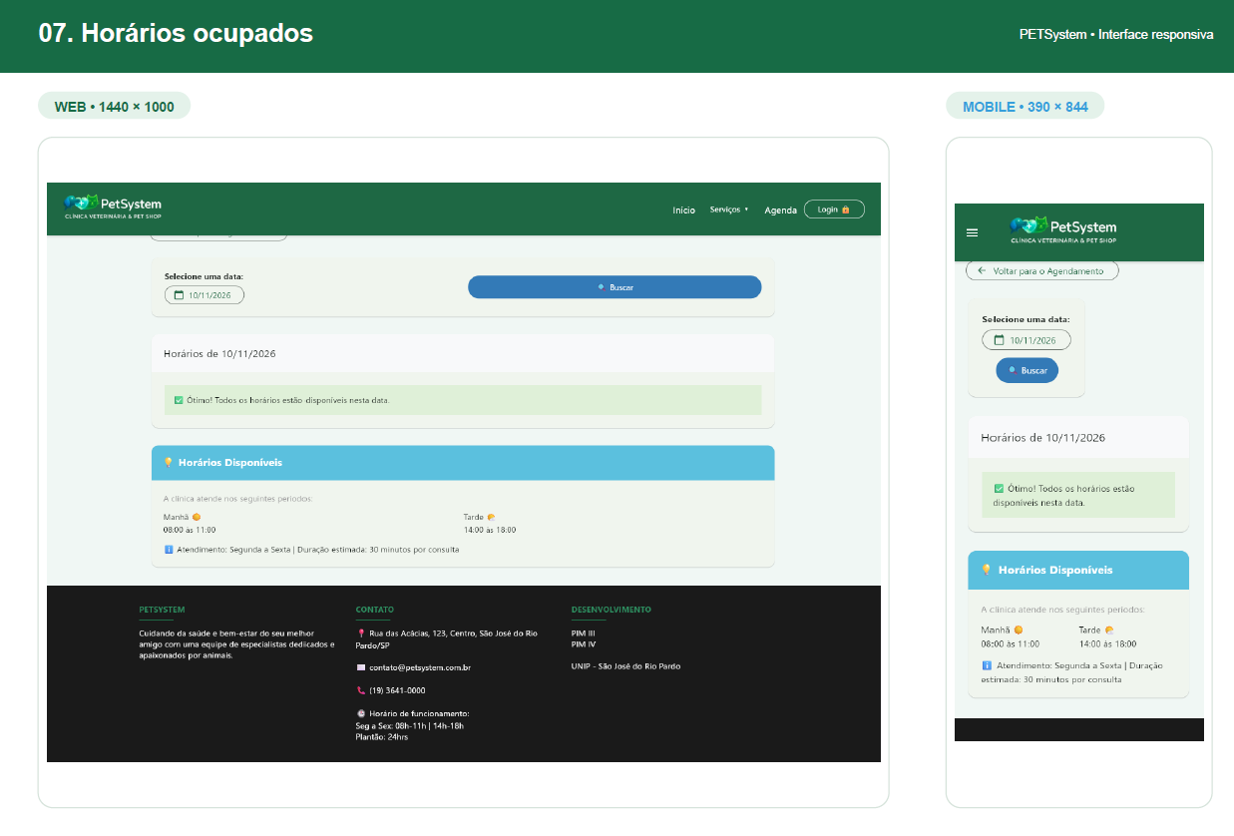
Imagem 7 – Tela que apresenta os horários ocupados para consulta de disponibilidade.
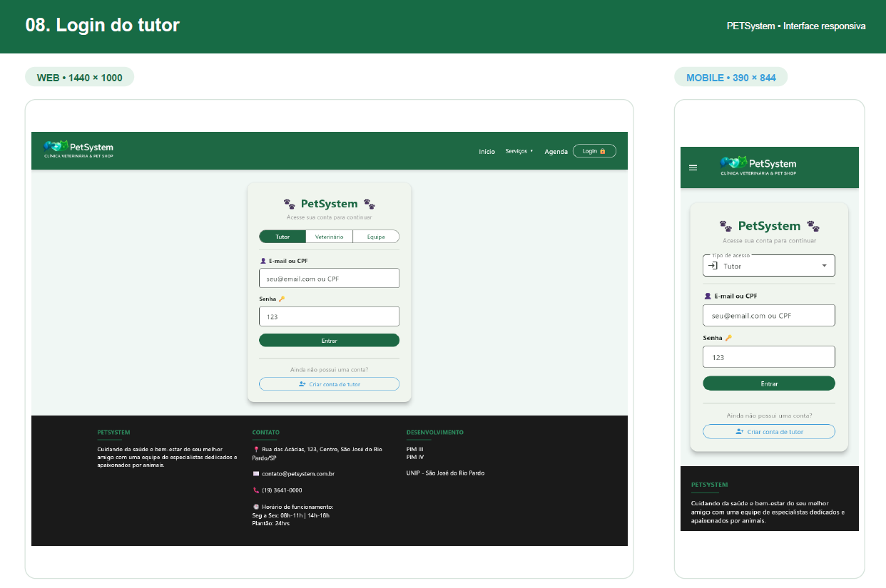
Imagem 8 – Tela de login destinada aos tutores dos animais.

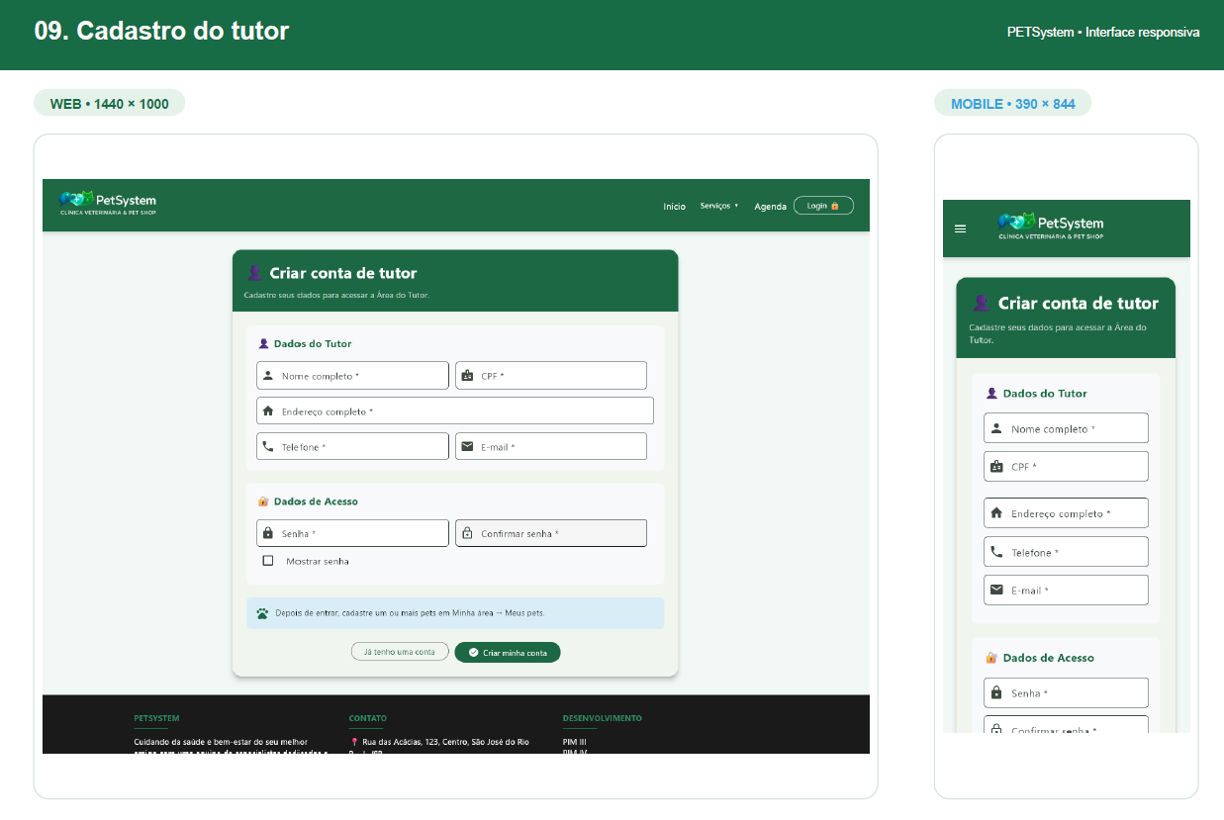
Imagem 9 – Formulário de cadastro de novos tutores no sistema.
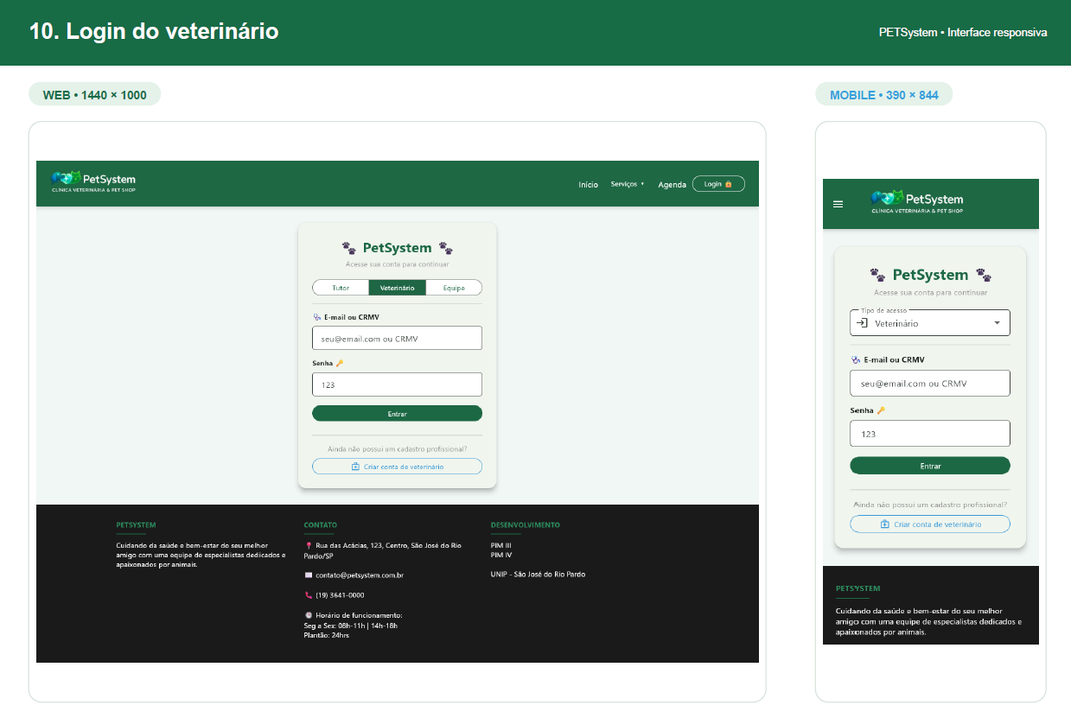
Imagem 10 – Tela de login destinada aos médicos veterinários.

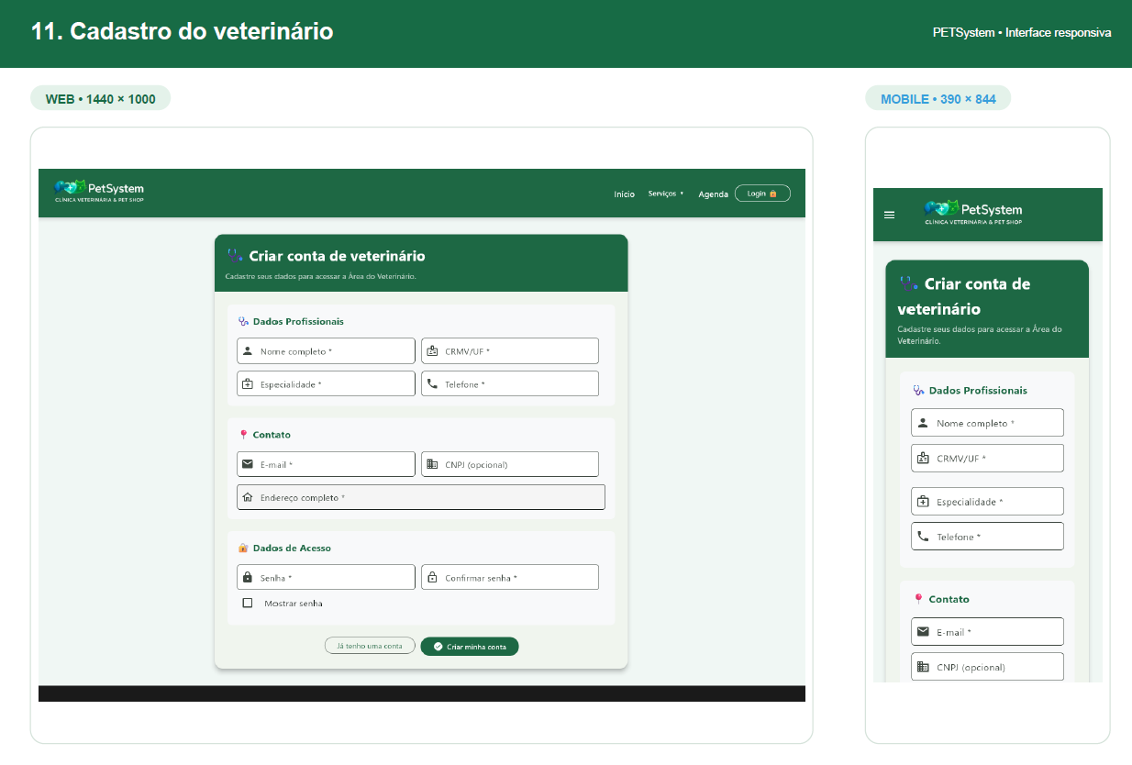
Imagem 11 – Formulário de cadastro de médicos veterinários.
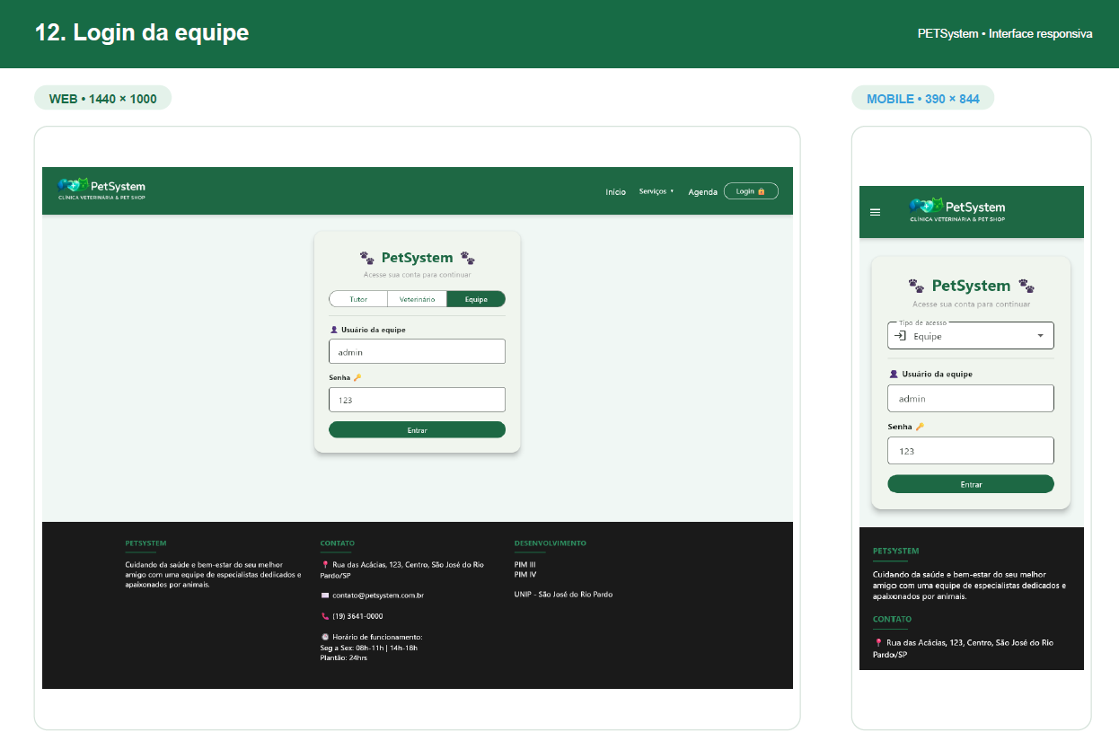
Imagem 12 – Tela de login destinada aos membros da equipe.
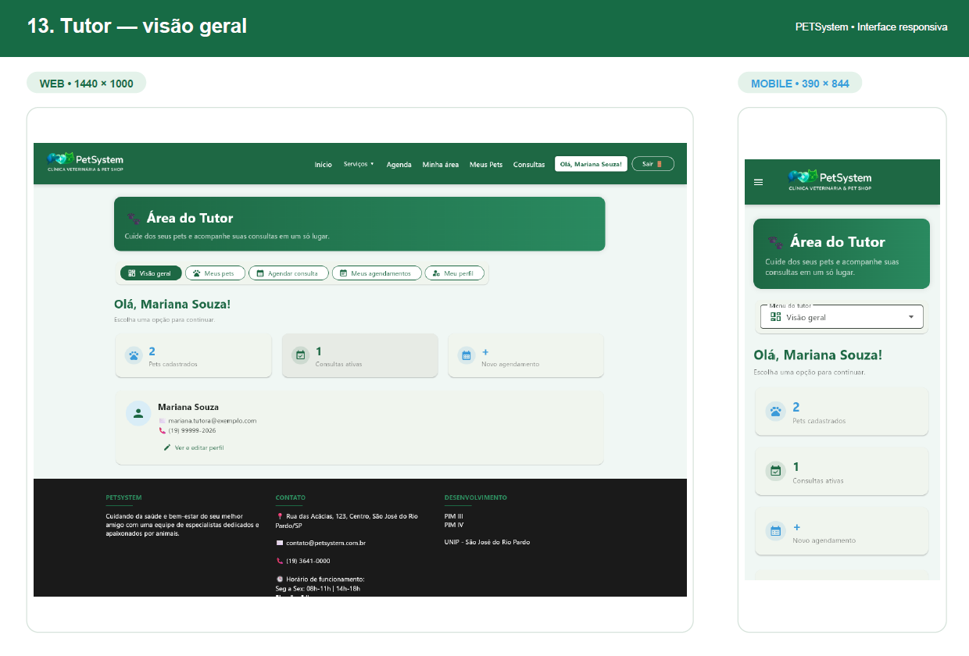
Imagem 13 – Painel inicial do tutor, com acesso às principais funcionalidades.
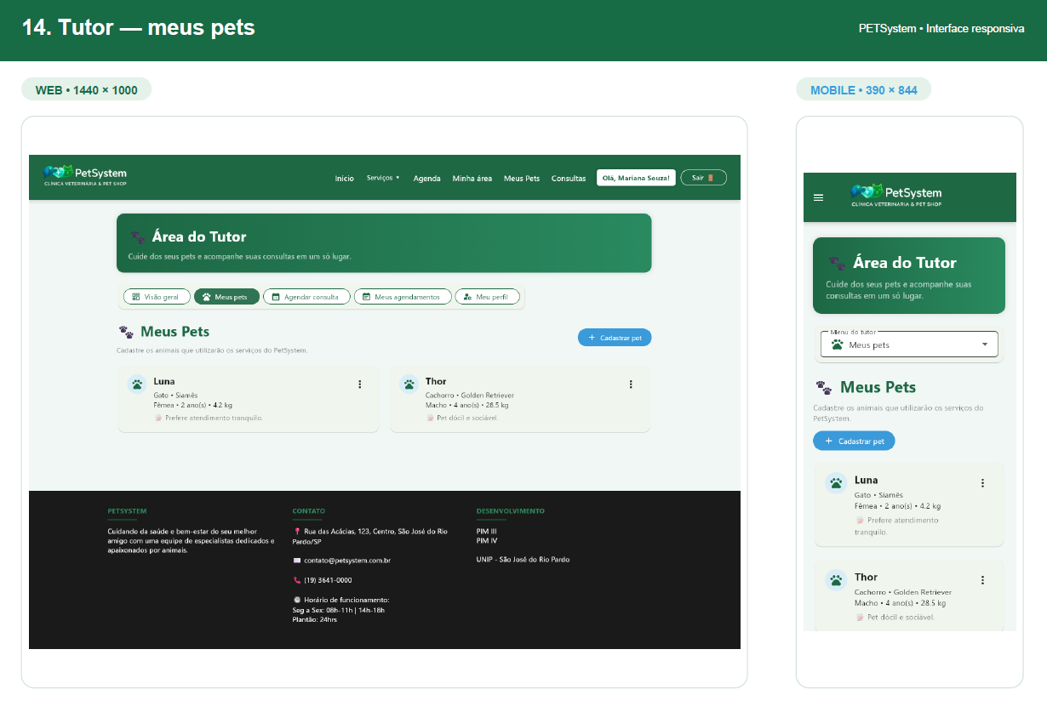
Imagem 14 – Tela de gerenciamento dos animais cadastrados pelo tutor.
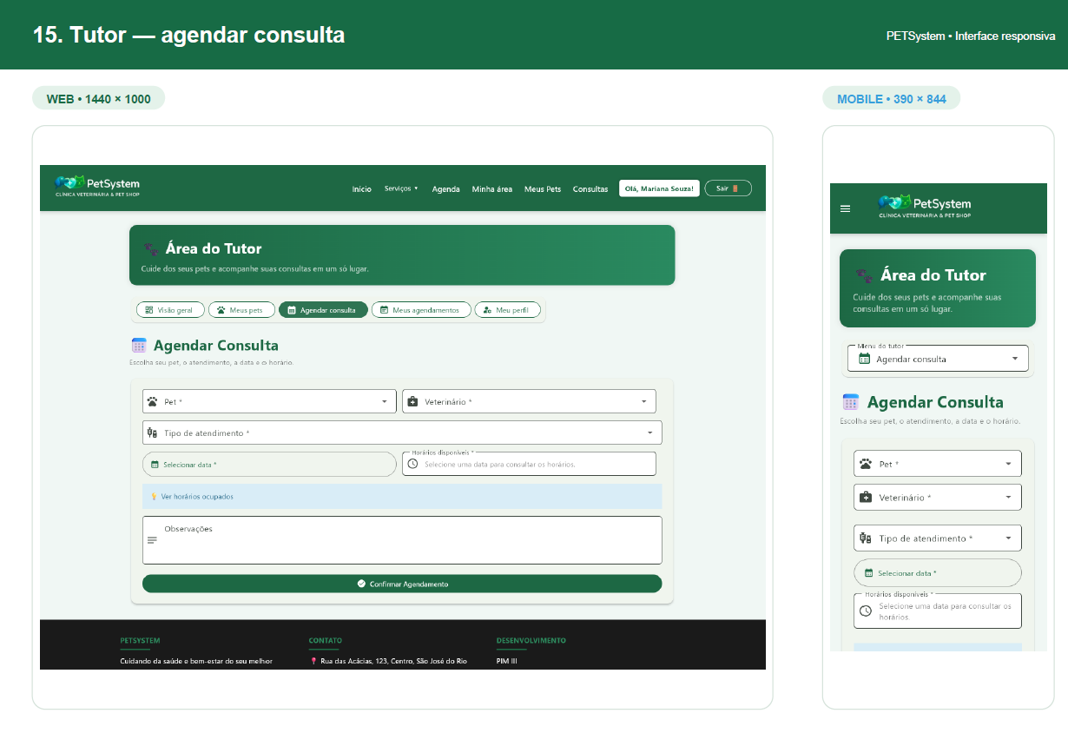
Imagem 15 – Formulário para realização de agendamentos de consultas e serviços.
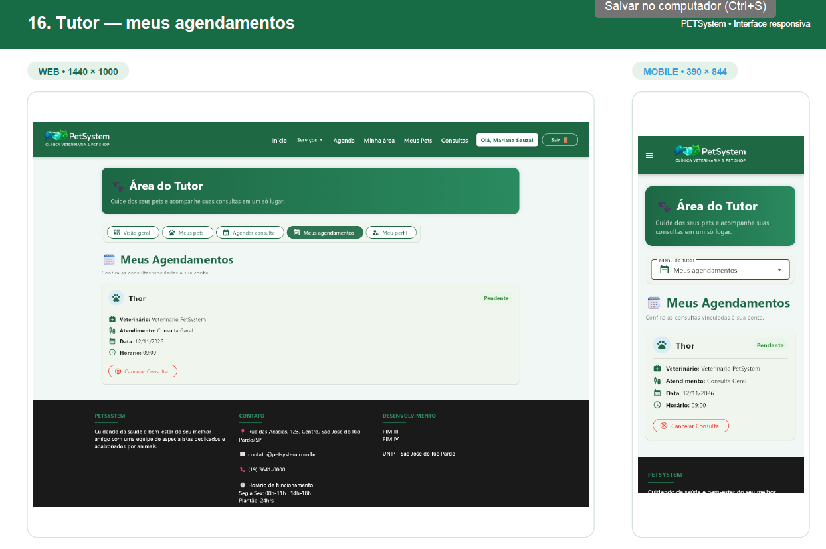
Imagem 16 – Tela de consulta e gerenciamento dos agendamentos do tutor.
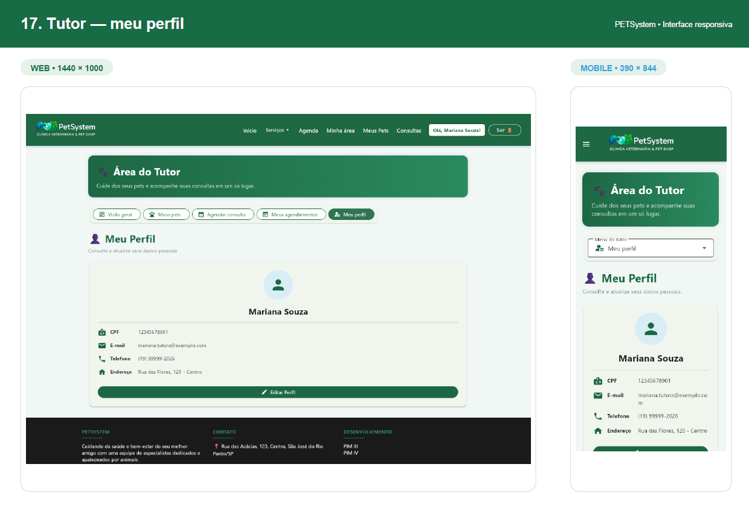
Imagem 17 – Tela de visualização e edição dos dados do perfil do tutor.
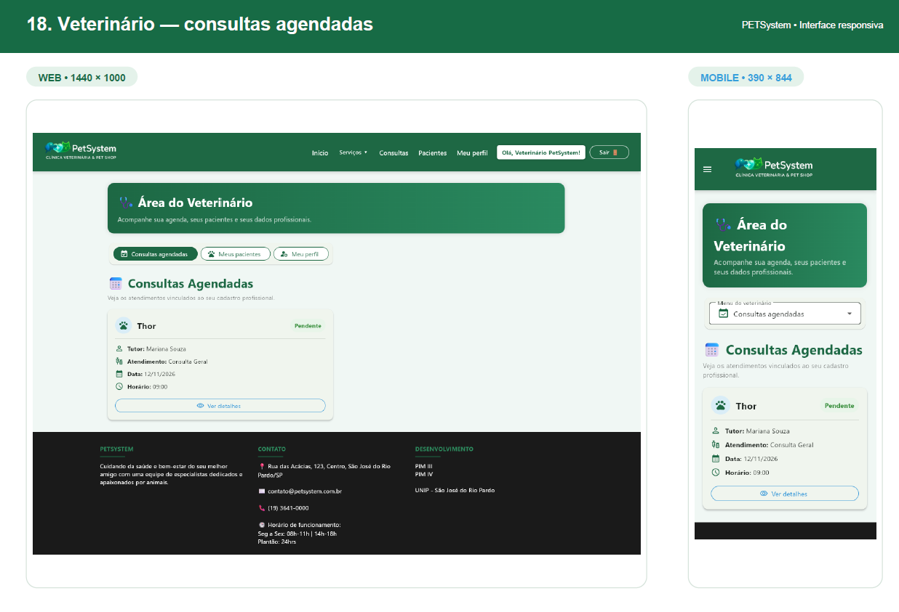
Imagem 18 – Painel do veterinário com a listagem de consultas agendadas.
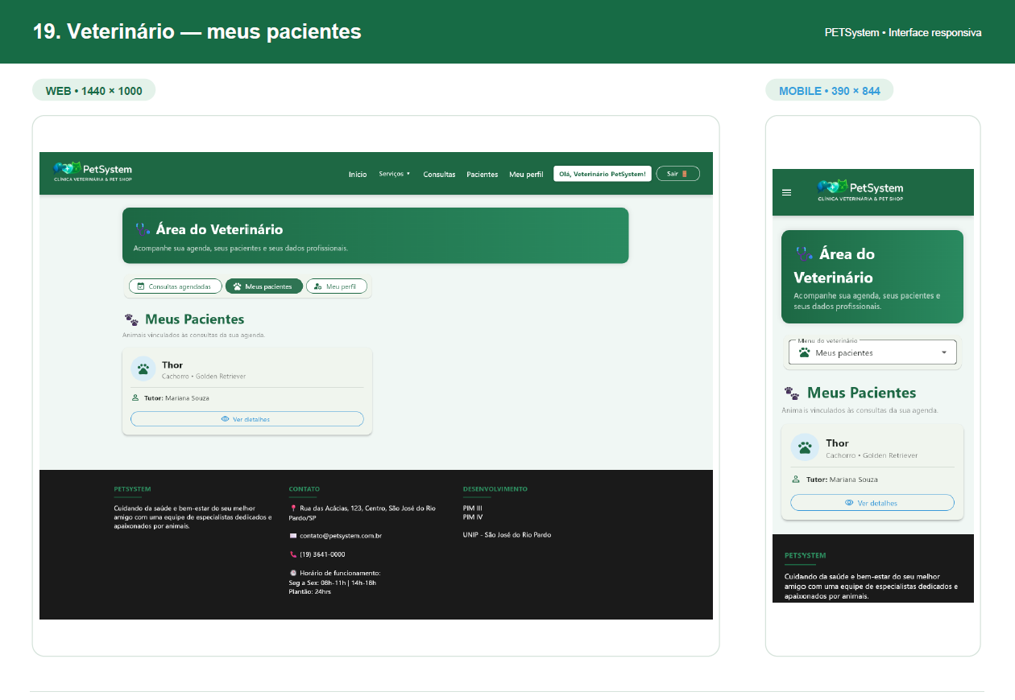
Imagem 19 – Tela de consulta dos pacientes vinculados ao veterinário.
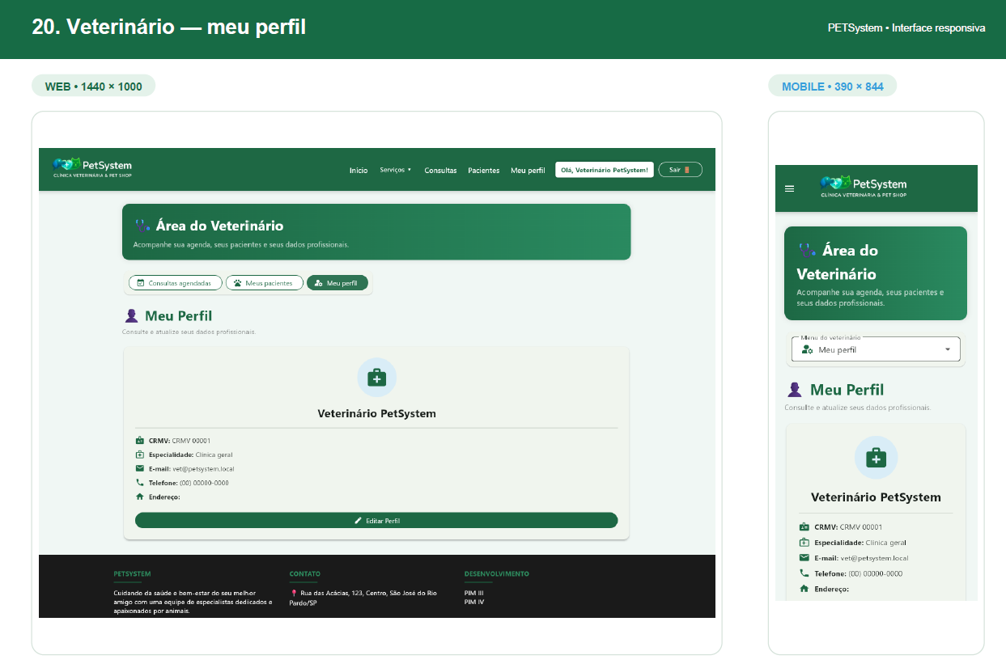
Imagem 20 – Tela de visualização e edição do perfil do veterinário.
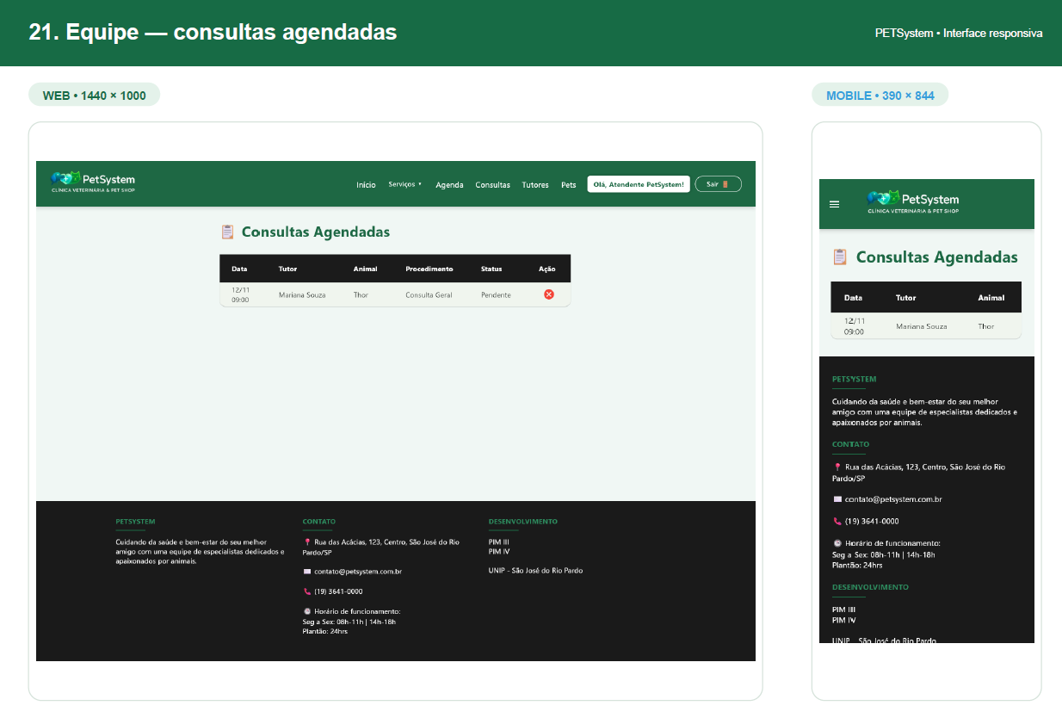
Imagem 21 – Painel da equipe para acompanhamento das consultas agendadas.
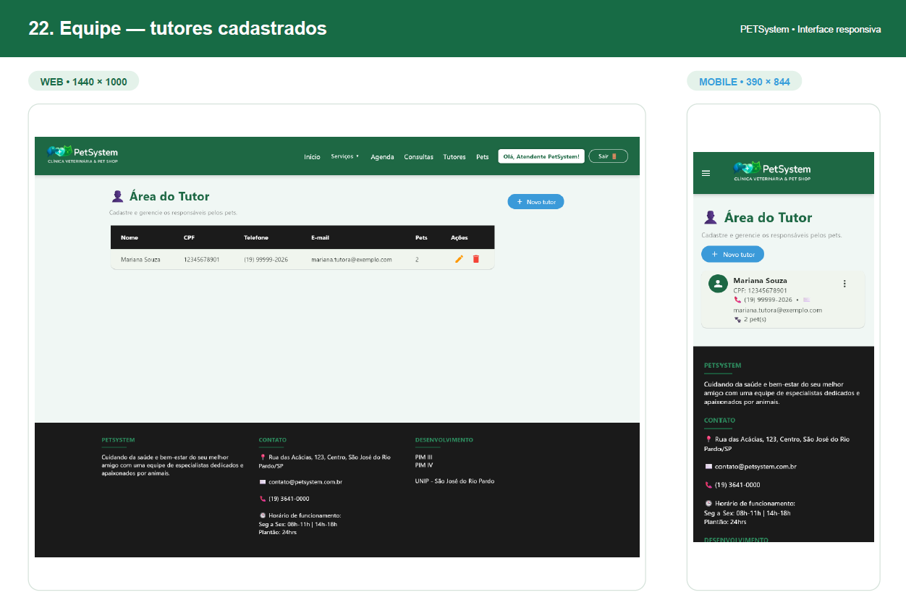
Imagem 22 – Tela de gerenciamento dos tutores cadastrados no sistema.
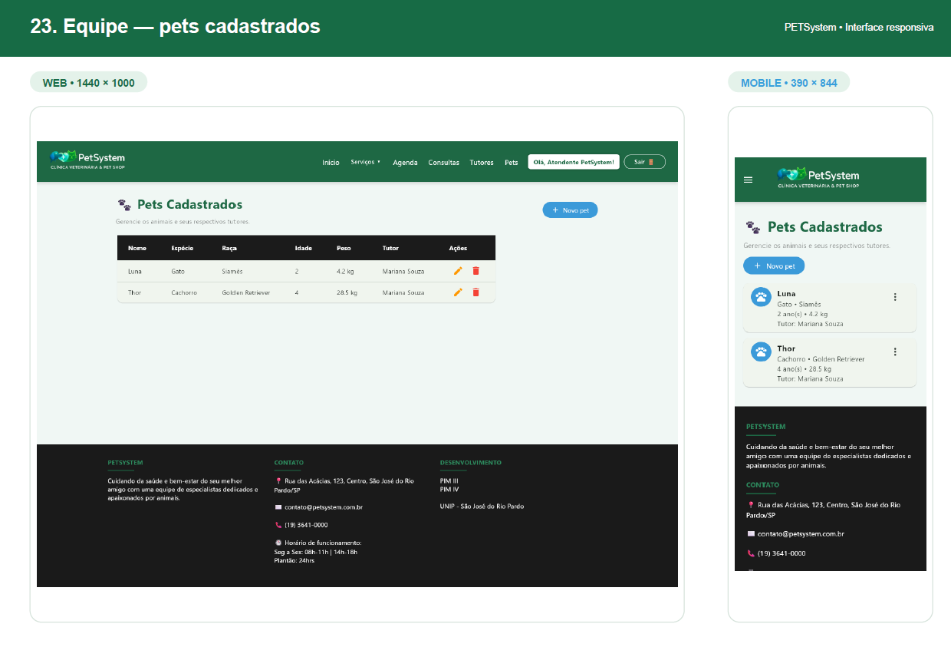
Imagem 23 – Tela de gerenciamento dos animais cadastrados no sistema.

2.4 Desenvolvimento da API
A API do PetSystem foi desenvolvida utilizando ASP.NET Core com C# e Entity Framework Core, sendo responsável pela comunicação entre as aplicações e o banco de dados. Ela recebe as solicitações das versões Web e Android, processa as informações e realiza as operações necessárias na base de dados.
Além da comunicação, a API é responsável por aplicar as regras de negócio e validar as operações realizadas. Nos agendamentos, por exemplo, verifica se o veterinário e o serviço estão ativos, se o animal pertence ao tutor autenticado e se existe conflito de horários. Essas verificações ajudam a evitar inconsistências e manter a organização dos registros.
A segurança também é considerada no desenvolvimento da API. As senhas dos usuários são armazenadas por meio de hash, utilizando o algoritmo PBKDF2 com SHA-256 e salt aleatório, evitando que as senhas sejam gravadas diretamente no banco de dados. O sistema também utiliza mecanismos de autenticação e autorização para controlar o acesso às funcionalidades.

3. Conclusão
A utilização da Programação Orientada a Objetos com C#, aliada à modelagem de banco de dados, contribuiu para a construção de um sistema estruturado, eficiente e de fácil manutenção. Além disso, o uso de Desenvolvimento Web Responsivo e conceitos de UX e UI Design garantiu a criação de interfaces acessíveis, intuitivas e adaptáveis a diferentes dispositivos.
A incorporação de conceitos de Machine Learning e Análise de Dados, permitiram a geração de informações relevantes para a gestão do negócio, auxiliando na tomada de decisões. Também foram considerados aspectos de acessibilidade, incluindo princípios de LIBRAS, tornando a solução mais inclusiva.
A continuidade do projeto também possibilitou ampliar o PetSystem por meio da implementação da versão mobile, desenvolvida com Flutter e Dart, seguindo o mesmo padrão da aplicação web. Além disso, a integração da aplicação mobile com o banco de dados já utilizado pelo sistema permitiu aplicar conhecimentos adquiridos em Programação de Banco de Dados, mantendo as informações centralizadas e compartilhadas entre as aplicações.
Além do desenvolvimento do aplicativo mobile, a criação da API utilizando ASP.NET Core foi fundamental para permitir a integração entre as aplicações Web e Mobile. Por meio dessa estrutura, as duas versões utilizam os mesmos serviços e compartilham o banco de dados, mantendo as informações centralizadas. Também foram desenvolvidos mecanismos de autenticação, controle de permissões e validação dos agendamentos, contribuindo para a organização e segurança das operações realizadas no sistema.
Com essas melhorias, o PetSystem evoluiu em relação à versão desenvolvida anteriormente, ampliando as formas de acesso e oferecendo funcionalidades para tutores, veterinários e equipe da clínica. O desenvolvimento realizado no quarto semestre permitiu aplicar conhecimentos de programação mobile, desenvolvimento de APIs, integração de sistemas e gerenciamento de dados.
Dessa forma, o projeto demonstrou, na prática, a importância da tecnologia da informação na melhoria de processos organizacionais, evidenciando a integração entre conhecimentos técnicos, organizacionais e humanos no desenvolvimento de soluções para o mercado.
Conclui-se que o projeto PetSystem atingiu seus objetivos ao desenvolver uma solução web integrada voltada à gestão de clínicas veterinárias e banhos e tosas. A aplicação dos conceitos de Engenharia de Software Ágil possibilitou um desenvolvimento organizado, com melhor controle das atividades e adaptação aos requisitos do sistema.

4. Referências Bibliográficas
BRASIL. Lei nº 10.436, de 24 de abril de 2002. Dispõe sobre a Língua Brasileira de Sinais – Libras e dá outras providências. Brasília, DF, 2002. Disponível em: http://www.planalto.gov.br/ccivil_03/LEIS/2002/L10436.htm. Acesso em: 07 ago. 2025.
DART. Dart documentation. Disponível em: https://dart.dev/docs. Acesso em: 20 out. 2026.
FLUTTER. Flutter documentation. Disponível em: https://docs.flutter.dev/. Acesso em: 20 out. 2026.
GARRETT, J. J. The Elements of User Experience: User-Centered Design for the Web. 2. ed. Berkeley: New Riders, 2011.
LIBERTY, Jesse. Programming C#: Building .NET Applications with C#. Google Livros. Disponível em: https://books.google.com.br/books?id=Ns4e0ko-S7QC.
MICROSOFT. Documentação do ASP.NET Core. Microsoft Learn. Disponível em: https://dotnet.microsoft.com/pt-br/download/dotnet/9.0 Acesso em: 20 out. 2026.
MICROSOFT. Fazer hash de senhas no ASP.NET Core. Microsoft Learn. Disponível em: https://learn.microsoft.com/pt-br/aspnet/core/security/data-protection/consumer-apis/password-hashing?view=aspnetcore-10.0. Acesso em: 20 out. 2026.
MICROSOFT. Hub de documentação do Entity Framework. Microsoft Learn. Disponível em: https://learn.microsoft.com/pt-br/ef/. Acesso em: 20 out. 2026.
NORMAN, D. A. The Design of Everyday Things: Revised and Expanded Edition. New York: Basic Books, 2013.
OBASANJO, Dare. Building Scalable Databases: Pros and Cons of Various Database Sharding Schemes. 16 jan. 2009. Disponível em: https://www.25hoursaday.com/weblog/2009/01/16/BuildingScalableDatabasesProsAndConsofVariousDatabaseShardingSchemes.aspx.
SQLITE. SQLite Documentation. Disponível em: https://www.sqlite.org/docs.html. Acesso em: 20 out. 2026.
A UTILIZAÇÃO DO APLICATIVO VLIBRAS COMO FORMA DE ENSINO E APRENDIZAGEM PARA ALUNOS SURDOS. Revista Psicologia & Saberes. Disponível em: https://revistas.cesmac.edu.br/psicologia/article/view/1169.

